Концерт коллектива «Хор русской народной песни» пройдет в Щербинке
05.06.2019
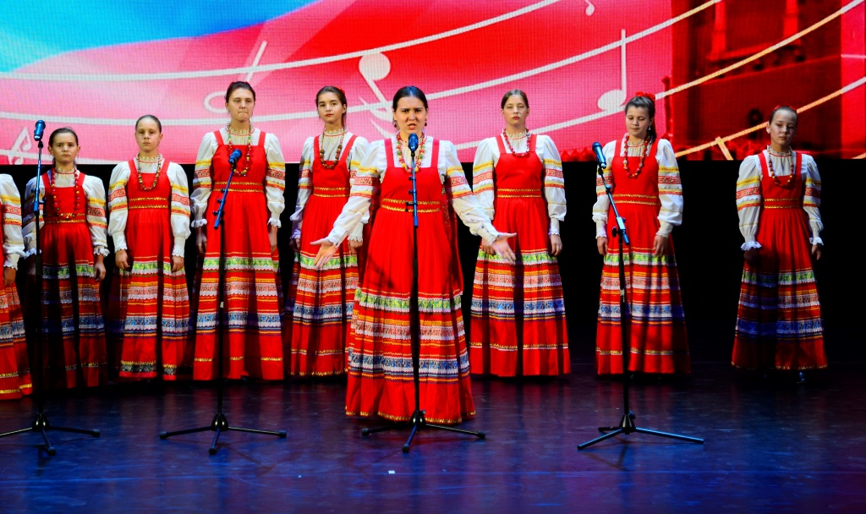
Концерт коллектива «Хор русской народной песни» пройдет в Щербинке. Фото: архив
Для жителей городского округа Щербинка 11 мая организуют праздничную программу. На мероприятии перед зрителями выступят участники коллектива «Хор русской народной песни» под руководством Юлии Куликовой.
Концерт состоится во Дворце культуры городского округа Щербинка.
— Артисты исполнят русские народные песни из своего репертуара. Их основная тема — любовь к Родине, близким и восхищение красотой природы, — поделилась художественный руководитель Дворца культуры Лариса Дьячкова.
Она добавила, что для гостей прозвучат композиции на стихотворения русского поэта Сергея Есенина. Мероприятие приурочили ко Дню России.
Начало концерта запланировали на 16:00.

Адрес страницы: http://tinao.mos.ru/presscenter/news/detail/8133645.html
Префектура Троицкого и Новомосковского административных округов города Москвы

